PRESSEMITTEILUNG | NUMMER 59 VOM 02.09.2026

WIEDERKEHRENDE STRASSENBEITRÄGE: STADT PFUNGSTADT VERSENDET BESCHEIDE FÜR DIE JAHRE 2024 UND 2025

Beitragssätze deutlich niedriger als bei der letzten Abrechnung – Versand der Bescheide für den 17. September geplant
- Versand der Bescheide für die Jahre 2024 und 2025 ab dem 17. September 2026
- Deutlich niedrigere Beitragssätze als in den Vorjahren zu erwarten
- Künftig nur noch Abrechnung von Einzeljahren
Pfungstadt, 02.09.2026 – Auch in diesem Jahr wird die Stadt Pfungstadt Wiederkehrende Straßenbeiträge erheben. Die nun anstehende Abrechnung betrifft die Jahre 2024 und 2025. Der Versand der entsprechenden Beitragsbescheide ist für den 17. September 2026 vorgesehen.
Eine Stadt muss in die Sicherheit, Leistungsfähigkeit und Zukunftsfähigkeit ihrer Infrastruktur investieren. Dazu gehören sicherere und moderne Straßen ebenso wie gute Gehwege und Entwässerungssysteme. Daher hatte die Stadt Pfungstadt bereits im Juni über die umfangreichen Investitionen in die kommunale Infrastruktur informiert. In den Jahren 2024 und 2025 wurden zahlreiche Straßenbaumaßnahmen umgesetzt beziehungsweise vorbereitet. Dazu zählen unter anderem die Sanierung der Freiligrathstraße, die Erneuerung der Ludwig-Clemenz-Straße sowie die Planungen für die grundhafte Erneuerung der Goethestraße und der Robert-Bosch-Straße.
Ein Teil der beitragsfähigen Investitionsaufwendungen wird dabei über die wiederkehrenden Straßenbeiträge finanziert. Anders als bei einmaligen Straßenbeiträgen werden die Kosten dabei nicht ausschließlich den Grundstücken an einer einzelnen ausgebauten Straße zugeordnet. Stattdessen werden die beitragsfähigen Aufwendungen innerhalb des jeweiligen Abrechnungsgebiets verteilt. Ziel dieses Systems ist es, die Beitragslast auf die Allgemeinheit zu verteilen.
„Auch in diesem Jahr werden wieder Straßenbeiträge erhoben. Das wollen wir klar, offen und vor allem frühzeitig kommunizieren. Gleichzeitig ist es wichtig, darauf hinzuweisen, dass die Beitragssätze für 2024 und 2025 deutlich niedriger ausfallen als bei der letzten Abrechnung. Das bedeutet für die betroffenen Grundstückseigentümerinnen und Grundstückseigentümer eine spürbare Entlastung im Vergleich zum Vorjahr“, erklärt Bürgermeister Maximilian Schimmel.
Für die nun anstehende Abrechnung wurden die Investitionsaufwendungen der Jahre 2024 und 2025 detailliert überprüft. Dabei wurde insbesondere geprüft, welche Aufwendungen tatsächlich beitragsfähig sind. Nicht beitragsfähige Kosten wurden entsprechend nicht in die Berechnung einbezogen.
Für das Abrechnungsgebiet 6 „Kernstadt Pfungstadt“ ergibt sich für das Jahr 2024 ein umlagefähiger Investitionsaufwand von 726.330,72 Euro. Daraus errechnet sich zunächst ein laufender Beitragssatz von 0,23 Euro je Quadratmeter Grundstücksfläche. Für das Jahr 2025 beträgt der umlagefähige Aufwand 244.950,76 Euro, woraus sich ein laufender Beitragssatz von 0,08 Euro je Quadratmeter ergibt.
Unter Berücksichtigung der noch auszugleichenden Aufwendungen aus früheren Jahren ergeben sich letztlich folgende Beitragssätze:
- 2024: 0,41 Euro je Quadratmeter
- 2025: 0,26 Euro je Quadratmeter
Die vollständige Beitragskalkulation sowie die Beschlussvorlage zur Beitragssatzung sind im öffentlichen Sitzungsdienst der Stadt Pfungstadt einsehbar. Dort sind auch die zugrunde liegenden Berechnungen und Anlagen veröffentlicht.
Damit liegen die Beitragssätze deutlich unter den Sätzen der vergangenen Abrechnungen. Für das Jahr 2023 lag der Beitragssatz bei 0,52 Euro je Quadratmeter, für das Jahr 2022 bei 0,98 Euro je Quadratmeter.
Die Stadt Pfungstadt ist sich bewusst, dass Beitragsbescheide dieser Art bei den Betroffenen Fragen aufwerfen und insbesondere finanziell eine Herausforderung darstellen können. Der Versandtermin am 17. September ist entsprechend der Erfahrungen aus dem Vorjahr sensibel gewählt worden.
„Uns ist bewusst, dass ein Beitragsbescheid nicht einfach nur ein Verwaltungsakt ist, sondern für die Bürgerinnen und Bürger eine konkrete finanzielle Auswirkung hat. Deshalb wollen wir transparent informieren und nachvollziehbar darstellen, wie sich die jeweiligen Beiträge zusammensetzen. Gerade beim Versandzeitpunkt ist uns eine frühzeitige Kommunikation wichtig“, so Bürgermeister Schimmel weiter.
Gleichzeitig hat die Stadt aus den Erfahrungen der vergangenen Abrechnungen Konsequenzen gezogen. Die Beitragssätze können von Jahr zu Jahr erheblich schwanken, da sie unmittelbar von den jeweiligen beitragsfähigen Investitionsaufwendungen und weiteren gesetzlichen beziehungsweise satzungsrechtlichen Faktoren abhängen.
In der Vergangenheit führten unter anderem noch auszugleichende Aufwendungen aus früheren Jahren zu zusätzlichen Belastungen. Für die Jahre 2022 bis 2025 werden entsprechende Ausgleichsbeträge ratierlich berücksichtigt. Aus dem Zeitraum 2017 bis 2021 ergibt sich dabei ein umlagefähiger Mehraufwand von insgesamt rund 1,55 Millionen Euro. Dieser wird über mehrere Jahre verteilt ausgeglichen. Zusätzlich wird ein weiterer umlagefähiger Aufwand aus der Zeit vor 2017 über diesen Zeitraum ausgeglichen.
Die Stadt Pfungstadt wird deshalb künftig stärker darauf achten, die Kostenentwicklung möglichst zu nivellieren und damit starke Sprünge bei den Beitragssätzen nach Möglichkeit zu vermeiden.
„Unser Ziel ist es, die Beitragsentwicklung für die Bürgerinnen und Bürger so planbar wie möglich zu machen. Natürlich können wir nicht jeden Einflussfaktor steuern, denn die Beiträge hängen auch vom tatsächlichen Investitionsbedarf ab. Wir wollen aber darauf hinwirken, dass Investitionen und deren zeitliche Umsetzung möglichst vorausschauend geplant werden und damit extreme Schwankungen soweit wie Möglichkeit zu reduzieren“, erklärt Andreas Kaldschmidt, Leitung des Amts für Finanzen und Kommunales Management.
Ein weiterer wichtiger Punkt: Die wiederkehrenden Straßenbeiträge finanzieren nicht ausschließlich einen Vorteil für einzelne Grundstückseigentümer im betroffenen Ausbaugebiet. Von einer funktionierenden und sicheren Verkehrsinfrastruktur profitiert die gesamte Stadtgesellschaft. Moderne Straßen, Gehwege, Entwässerungssysteme und eine leistungsfähige Infrastruktur dienen dem täglichen Leben aller Bürgerinnen und Bürger.
„Straßen, Gehwege und die dazugehörige Infrastruktur sind Teil der öffentlichen Daseinsvorsorge. Sie werden von vielen Menschen genutzt, unabhängig davon, ob sie direkt an einer gerade sanierten Straße wohnen. Deshalb ist es richtig, dass auch die Allgemeinheit über den Gemeindeanteil einen Teil der Kosten trägt. Gleichzeitig müssen wir als Stadt verantwortungsvoll mit den finanziellen Belastungen für unsere Bürgerinnen und Bürger umgehen“, betont Bürgermeister Maximilian Schimmel.
Gleichzeitig beteiligt sich die Stadt selbst über den sogenannten Gemeindeanteil an den Kosten. Bei der Bildung der Abrechnungsgebiete wurden für Pfungstadt differenzierte Gemeindeanteile zwischen 25 und 35 Prozent festgelegt. Für das Abrechnungsgebiet „Kernstadt Pfungstadt“ beträgt der Gemeindeanteil 30 Prozent.
Damit trägt auch die Allgemeinheit einen Teil der Kosten für die Infrastruktur, von der sie insgesamt profitiert.
Weitere Informationen unter: www.sdnet.pfungstadt.de / Vorgang 68/2026
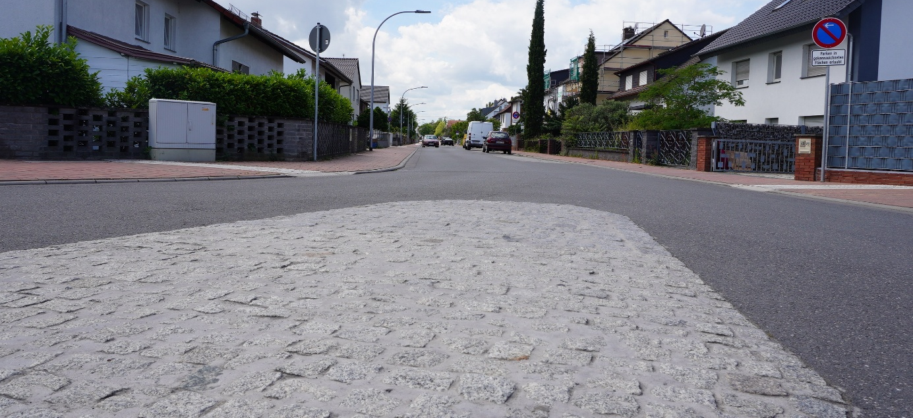
Foto der erneuerten Ludwig-Clemenz-Straße in Pfungstadt.

Über die Stadt Pfungstadt
Pfungstadt ist eine lebendige und familienfreundliche Stadt im Herzen Südhessens mit rund 25.000 Einwohnerinnen und Einwohnern. Als vielfältige Kommune zwischen Darmstadt und der Bergstraße verbindet Pfungstadt eine starke lokale Gemeinschaft mit einer modernen städtischen Infrastruktur. Die Stadt zeichnet sich durch ein aktives Vereinsleben, attraktive Bildungs- und Betreuungsangebote sowie ein breites kulturelles und sportliches Programm aus. Mit einem klaren Fokus auf nachhaltige Stadtentwicklung, die Stärkung der Innenstadt, Digitalisierung sowie lebenswerte Quartiere arbeitet Pfungstadt kontinuierlich an einer zukunftsfähigen Entwicklung. Verwaltung, Politik und Bürgerschaft engagieren sich gemeinsam dafür, das städtische Leben weiter zu verbessern und Pfungstadt als starken Wohn-, Wirtschafts- und Lebensstandort weiter auszubauen.

